MÉMOIRE DE CONFÉRENCE URGENTE RELATIVE À LA CAUSE

Nº de dossier du greffe
(Nom du tribunal)

au
Adresse du bureau de la cour

- Le présent formulaire doit être envoyé par courriel à Peterborough.scj.tc@ontario.ca et non par le biais du portail du BSSJ. L'objet du courriel devrait indiquer : Demande de conférence urgente. Le formulaire peut également être déposé en personne au comptoir.
- Il n'est pas nécessaire de signifier le présent formulaire à l'autre partie.
- Si la permission est accordée pour une conférence urgente, le présent formulaire constitue également le mémoire de conférence urgente relative à la cause de la partie requérante.

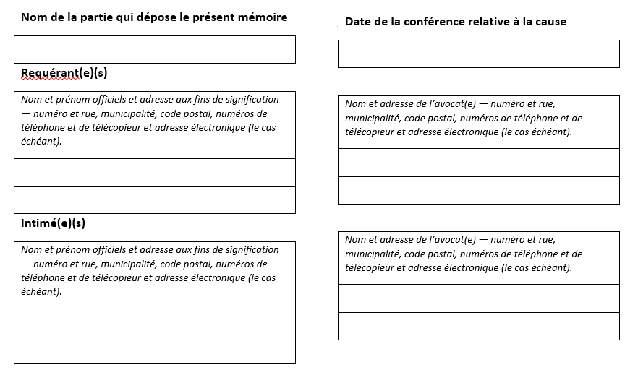

Nom et adresse de la personne qui représente l’avocat des enfants (numéro et rue, municipalité, code postal, numéros de téléphone et de télécopieur et adresse électronique (le cas échéant)) et nom de la personne représentée.
SECTION 1 : RENSEIGNEMENTS RELATIFS À LA FAMILLE
1. REQUÉRANT(E) : Âge : ___________ Date de naissance : (j, m, a) ________________
2. INTIMÉ(E) : Âge : ___________ Date de naissance : (j, m, a) ________________
3. LIEN ENTRE LES PARTIES :
Nous nous sommes marié(e)s le (date) _________________________
Nous nous sommes séparé(e)s le (date) ________________________
Nous avons commencé à vivre ensemble le (date) ________________
Nous n’avons jamais vécu ensemble. ___________________________
Autre (Précisez)

4. Les renseignements de base sur l’enfant ou les enfants sont les suivants :
Nom et prénom officiels de l’enfant | Âge | Date de naissance  (j, m, a) | Année et école | Habite actuellement avec

QUESTION Nº 1
Pourquoi est-elle urgente (non urgente)?

Quel est le redressement demandé?

QUESTION Nº 2
Pourquoi est-elle urgente (non urgente)?

Quel est le redressement demandé?

QUESTION Nº 3
Pourquoi est-elle urgente (non urgente)?

Quel est le redressement demandé?

